ПАМЯТКА
О СОБЛЮДЕНИИ ТРЕБОВАНИЙ ПОЖАРНОЙ БЕЗОПАСНОСТИ В ХОДЕ САДОВЫХ РАБОТ
При проведении весенней уборки прилегающей территории от сухой прошлогодней растительности и мусора будьте бдительны. Под воздействием неблагоприятных природных факторов и случайной искры трава, камыш или мусор вблизи строений может стать источником их пожара.
Во время уборки территорий не забывайте о правилах пожарной безопасности, банальная беспечность при обращении с огнём в ходе проведения уборки территорий может привести к крупным природным возгораниям с последующим переходом огня на хозяйственные и жилые строения, а также создавая угрозу жизни и здоровья людей.
ДЛЯ СВЕДЕНИЯ: с 1 марта 2017 года действуют требования к обеспечению безопасности жизнедеятельности, в которых на граждан владеющих территориями прилегающие к лесу возлагается обязанность по обеспечению пожарной безопасности. Так называемая приграничная зона должна очищаться от сухой растительности, мусора и других горючих материалов на полосе шириной не менее 10 метров от леса.
Находясь на природе или на приусадебных участках, следует строго соблюдать требования пожарной безопасности:
- при разведении костров используйте места вдали от кустарников, скошенной травы, низко свисающих крон деревьев;
- не разводите костры в лесопосадках, находящихся вблизи полей с сельскохозяйственными культурами;
- не поджигайте камыш и мусор, не выжигайте сухую траву, на лесных полянах, в садах, на полях;
- не бросайте горящие спички, не потушенные сигареты, тлеющую ветошь;
- не оставляйте костёр без присмотра и на попечение детей, особенно в ветреную погоду;
- на приусадебном участке необходимо иметь ёмкость с водой или песком для экстренного тушения возгорания;
- жителям и гостям Волгограда следует знать, что в соответствии с решением Волгоградской городской Думы от 21.10.2015 № 34/1091 (ред. от 27.04.2016) «Об утверждении Правил благоустройства территории городского округа Волгоград» сжигать все виды отходов на территории города запрещается. За нарушение настоящих Правил – влечет наложение административного штрафа на граждан в размере от 2000 до 5000 рублей.
ИСКЛЮЧИТЕ ПАЛ СУХОЙ РАСТИТЕЛЬНОСТИ И МУСОРА, РОЗЖИГ КОСТРА В ВЕТРЕННУЮ ПОГОДУ, БУДЬТЕ ПРЕДЕЛЬНО ВНИМАТЕЛЬНЫМИ ПРИ ОБРАЩЕНИИ С ОГНЁМ, НЕУКОСНИТЕЛЬНО СОБЛЮДАЙТЕ ЭЛЕМЕНТАРНЫЕ ПРАВИЛА ПОЖАРНОЙ БЕЗОПАСНОСТИ, А ТАКЖЕ ОПЕРАТИВНО СООБЩАЙТЕ ОБО ВСЕХ ФАКТАХ ВОЗГОРАНИЯ В ПОЖАРНУЮ ОХРАНУ ПО ТЕЛЕФОНУ «01» и «101»
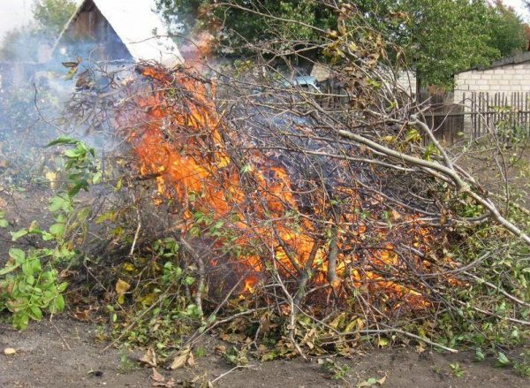 | 